1) Bordeaux, un grand port atlantique 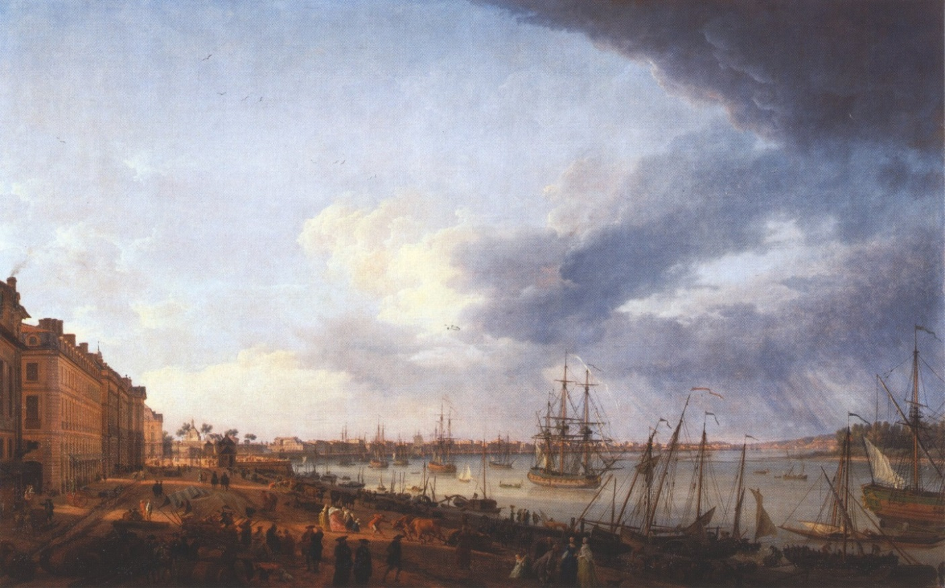
Joseph Vernet, Vue d’une partie du port et de la ville de Bordeaux, prise du côté des Salinières

- Présenter l’œuvre et la décrire

- Rédiger une phrase présentant l’auteur.

- Présenter le tableau (date, dimensions, technique utilisée, lieu de conservation)

- Qui a commandé l’œuvre ? Pourquoi ?

- Décrire en quatre ou cinq phrases le tableau (ce que je vois et où, les lumières, la couleur).

- Que nous apprend ce tableau sur l’Histoire de Bordeaux ?

Doc. 1 p. 16 : Quels sont les produits vendus par les négociants bordelais ?

Quels produits arrivent à Bordeaux ?

Où sont situées les colonies qui font du commerce avec Bordeaux ?

Doc 6 p. 17 : Comment évolue le commerce bordelais au XVIIIème siècle?

Vidéo :
Quel produit particulier a enrichi Bordeaux ?
En restent-ils beaucoup de traces dans la ville ? Pourquoi ?

Qui faisait ce commerce ?
Combien de temps a duré la traite à Bordeaux ? Combien de navires et d’esclaves transportés ?

Résumé :
______________________________________________________________________________________
______________________________________________________________________________________
______________________________________________________________________________________
______________________________________________________________________________________
______________________________________________________________________________________
______________________________________________________________________________________
______________________________________________________________________________________
______________________________________________________________________________________

Pourquoi le tableau montre-t-il bien l’enrichissement de la ville ?

Résumé : ______________________________________________________________________________________
______________________________________________________________________________________
______________________________________________________________________________________
______________________________________________________________________________________

